PROYECTO DE LEY ___ 2022 CÁMARA DE REPRESENTANTES

“POR MEDIO DE LA CUAL SE DICTAN DISPOSICIONES PARA GARANTIZAR Y PROMOVER EL ACCESO A LA VIVIENDA”

El Congreso de Colombia

DECRETA:
Artículo 1. Objeto: La presente Ley tiene como objeto promover la inversión en programas de viviendas de interés social bajo las modalidades de construcción en sitio propio o autoconstrucción, mejoramiento de vivienda y adquisición de vivienda usada.
Artículo 2. Principios: Para la interpretación y aplicación de la presente ley se tendrán en cuenta los siguientes principios:
1. Asequibilidad. Todas las entidades que conforman el Sistema Nacional de Vivienda deberán promover el acceso a vivienda digna bajo las modalidades de vivienda nueva o usada, a través de los procesos de adquisición, construcción en sitio propio o mejoramiento., especialmente para aquellos grupos en situación de desventaja o debilidad.
2. Participación Comunitaria: Las políticas públicas en materia de vivienda se formularán y ejecutarán mediante procesos participativos con las comunidades de las zonas en donde se implementen. En los procesos de diseño, ejecución y seguimiento se priorizará el uso de la mano de obra local y la autoconstrucción por parte de la población que acceda a proyectos de vivienda
3. Construcciones sostenibles: Las políticas públicas en materia de vivienda deberán propender por garantizar los menores costos de extracción, procesamiento y transporte de materiales en el proceso de construcción. Así mismo, deberá estimularse el uso de ecodiseños y la construcción con materiales sostenibles en armonía con el entorno, reduciendo así el impacto ambiental, facilitando el ahorro y generando un beneficio social.
Artículo 3 °. Garantía de recursos para la construcción o mejoramiento de vivienda. El Gobierno Nacional apropiará en el Presupuesto Público Nacional recursos para garantizar la ejecución de los programas de vivienda de interés social, asignando un porcentaje mínimo del 30% asignado anualmente al sector vivienda, para programas de construcción en sitio propio o autoconstrucción, mejoramiento de vivienda y adquisición de vivienda usada, en zonas rurales y urbanas según el déficit de cada programa.
Artículo 4 °. Destinación de los recursos FOVIS para programas de vivienda. Las Cajas de Compensación Familiar destinarán mínimo el 20% de los recursos FOVIS de cada año para atender programas dirigidos a familias damnificadas por eventos catastróficos, crisis fronteriza y víctimas del conflicto armado, que se encuentren debidamente certificadas por las entidades competentes o que hayan sido declarados en situación de riesgo, de acuerdo a la reglamentación que defina el Ministerio de Vivienda, Ciudad y Territorio. Se dará prioridad a las familias afiliadas y luego a las no afiliadas incluidas en los censos y/o reportes oficiales.
Artículo 5 °. Incentivos para la construcción y/o mejoramiento de viviendas sostenibles. El Gobierno Nacional establecerá incentivos de ahorro en el pago de servicios públicos para las familias, que realicen construcciones de vivienda sostenibles.
Parágrafo. El Gobierno Nacional reglamentará el acceso a los incentivos atendiendo las políticas ambientales.
Artículo 6 °. Garantías para el acceso a la vivienda usada.
El Gobierno Nacional garantizará el acceso a la vivienda usada a través de asignación de subsidios en condiciones de igualdad a los otorgados para la adquisición de vivienda nueva.
A través del Fondo de Reserva para la Estabilización de Cartera Hipotecaria (FRECH), administrado por el Banco de la República, se ofrecerán coberturas de tasas de interés para los deudores de crédito de vivienda usada, vivienda de interés prioritario (VIP) y vivienda de interés social (VIS) que adquieran el préstamo con entidades financieras y Cajas de Compensación Familiar, de acuerdo a la reglamentación que expida el Gobierno nacional.
Parágrafo Primero. La cobertura de tasas de interés señalada en este artículo, podrá ser complementaria de las demás modalidades de subsidio establecidas por el Gobierno nacional cuando la fuente de financiación de dichos programas provenga de entidades financieras y Cajas de Compensación Familiar.
Parágrafo segundo. El Ministerio de Vivienda, Ciudad y Territorio reglamentará en un término de seis (6) meses contados a partir de la entrada en vigencia de la presente ley, las condiciones de los inmuebles sujetos a subsidios familiares de vivienda y subsidio a la tasa de interés para las viviendas usadas. Concurrentemente, el Ministerio de Vivienda trabajará con los gremios correspondientes para buscar una formalización del sector inmobiliario en materia de vivienda usada.
Artículo 7 . Garantías para Construcción de vivienda en sitio propio.
El Gobierno Nacional fijará un monto de Subsidio Familiar de Vivienda para construcción en sitio propio otorgado por el Fondo Nacional de Vivienda, con cargo a los recursos del Presupuesto Nacional, las Cajas de Compensación Familiar, los recursos parafiscales y las entidades otorgantes de subsidio familiar de vivienda, en las mismas condiciones de valor que se fije para la adquisición de vivienda nueva o usada.
Artículo 8 °. Garantía para la adquisición o construcción en sitio propio a las Organizaciones Populares de Vivienda.
El Gobierno Nacional a través del Fondo Nacional de Vivienda y demás entidades otorgantes de subsidio familiar de vivienda, con cargo a los recursos del Presupuesto Nacional, destinará recursos de adquisición o construcción en sitio propio a las Organizaciones Populares de Vivienda que tengan un predio con las obras de urbanismo básicas construidas.
Las Cajas de Compensación Familiar destinarán al menos el 10% de los recursos FOVIS para asignación de subsidios familiares de vivienda de familias afiliadas que hagan parte de proyectos liderados por organizaciones populares de vivienda.

El Gobierno Nacional reglamentará la materia.

Artículo 9°. Vigencia y derogatorias. La presente ley rige a partir del momento de su promulgación y deroga las disposiciones que le sean

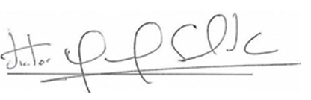  VÍCTOR MANUEL SALCEDO  Representante a la Cámara  Departamento Valle del Cauca | HERNANDO GUIDA PONCE  Representante a la Cámara  Departamento del Magdalena
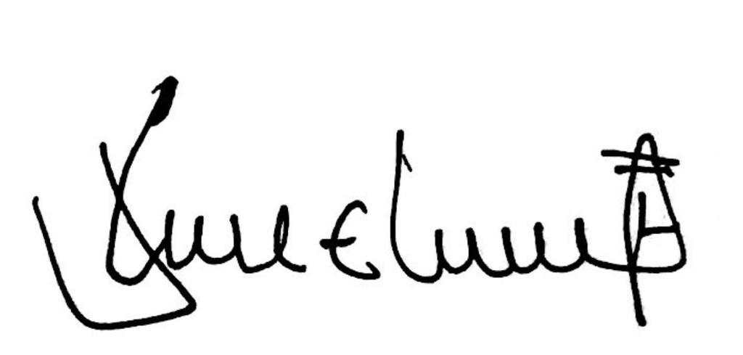  JOSE ELIECER SALAZAR LOPEZ  Representante a la Cámara  Departamento del Cesar | 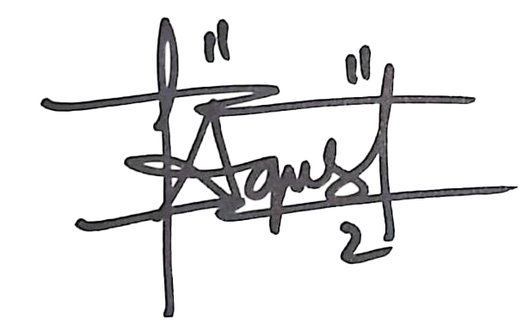  ALEXANDER GUARÍN SILVA  Representante a la Cámara  Departamento del Guainía
DIEGO FERNANDO CAICEDO NAVAS  Representante a la Cámara  Departamento de Cundinamarca | JOSÉ DAVID NAME CARDOZO  Senador de la República
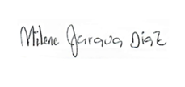  MILENE JARAVA DÍAZ  Representante a la Cámara  Departamento de Sucre | JOSÉ ALFREDO GNECCO  Senador de la República
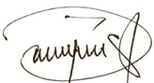  CAMILO ESTEBAN AVILA MORALES  Representante a la Cámara  Departamento del Vaupés | JORGE ALBERTO CERCHIARO  Representante a la Cámara  Departamento de La Guajira
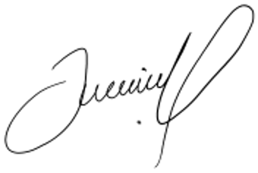  JULIO ALBERTO ELÍAS VIDAL  Senador de la República | SARAY ELENA ROBAYO BECHARA  Representante a la Cámara  Departamento de Córdoba
JULIO ELIAS CHAGUI FLOREZ  Senador de la República | 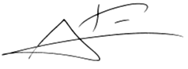  JORGE ELIÉCER TAMAYO M.  Representante a la Cámara  Departamento del Valle del Cauca
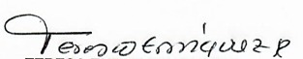TERESA ENRIQUEZ ROSERO  Representante a la Cámara  Departamento de Nariño | 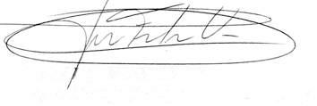  JUAN FELIPE LEMOS  Senador de la República

EXPOSICIÓN DE MOTIVOS
- OBJETO DE LA INICIATIVA.
La iniciativa tiene por objeto promover la inversión en programas de viviendas de interés social bajo las modalidades de construcción en sitio propio o autoconstrucción, mejoramiento de vivienda y adquisición de vivienda usada, a fin de que más colombianos sean propietarios. Garantizando además la disminución de los niveles de pobreza, y Necesidades Básicas Insatisfechas (NBI) mediante el desarrollo de los siguientes objetivos específicos:
- Impulsar programas de construcción en sitio propio y mejoramiento de vivienda, incentivando las construcciones y el uso de materiales sostenibles con el medio ambiente.
- Garantizar los recursos para iniciativas de organización populares en materia de vivienda.

- JUSTIFICACIÓN DEL PROYECTO.

La Declaración Universal de Derechos Humanos en su artículo 25 prevé:

“[…] Artículo 25. Toda persona tiene derecho a un nivel de vida adecuado que le asegure, así como a su familia, la salud y el bienestar, y en especial la alimentación, el vestido, la vivienda, la asistencia médica y los servicios sociales necesarios […]”

A su turno La Corte Constitucional en Sentencia T - 1017 de 2007, afirmó:

“[…] Esta Corporación ha entendido que el contenido material del derecho a la vivienda digna implica, fundamentalmente, la satisfacción de la necesidad humana de contar con un espacio de privacidad en el que la persona y la familia puedan desarrollarse en condiciones de dignidad sea éste propio o ajeno. Así, el derecho a la vivienda digna debe involucrar elementos que posibiliten su goce efectivo, tanto en relación con la tenencia segura del inmueble habitado como en relación con el acceso a ella […]”

La Constitución Política de Colombia:

“[…] Artículo 2. Son fines esenciales del Estado: servir a la comunidad, promover la prosperidad general y garantizar la efectividad de los principios, derechos y deberes consagrados en la Constitución; facilitar la participación de todos en las decisiones que los afectan y en la vida económica, política, administrativa y cultural de la Nación; defender la independencia nacional, mantener la integridad territorial y asegurar la convivencia pacífica y la vigencia de un orden justo.

- Las autoridades de la República están instituidas para proteger a todas las personas residentes en Colombia, en su vida, honra, bienes, creencias, y demás derechos y libertades, y para asegurar el cumplimiento de los deberes sociales del Estado y de los particulares.
(..)
Artículo 51. Todos los colombianos tienen derecho a vivienda digna. El Estado fijará las condiciones necesarias para hacer efectivo este derecho y promoverá planes de vivienda de interés social, sistemas adecuados de financiación a largo plazo y formas asociativas de ejecución de estos programas de vivienda. […]”.

Es así que el derecho fundamental a la vivienda digna o adecuada debe tener relevancia frente a las políticas que un Estado Social de Derecho ejecuta y garantiza. A nivel Nacional se cuenta con un desarrollo normativo que permite a las familias de bajos ingresos acceder a programas de vivienda, tales como la Ley 3 de 1991 artículo 6, La Ley 388 de 1997 artículo 91, La Ley 1537 de 2012, Decreto 1077 de 2015 y la Ley 2079 de 2021.
La iniciativa pretende la materialización de esta máxima constitucional a partir de la formulación de mecanismos que les permitan a los ciudadanos acceder a los subsidios para adquirir inmuebles usados o nuevos, la construcción en sitio propio y el mejoramiento de vivienda. Lo anterior, como respuesta al déficit habitacional del país y ampliando el alcance que tiene la política de vivienda actual, la cual se enfoca solo en subsidios a vivienda nueva.
Debe tenerse presente, que la garantía de vivienda digna configura una de las estrategias más importantes de la política social del Estado, pues intervienen en el desarrollo de esta dimensiones fundamentales del bienestar y por ende del crecimiento económico, el desarrollo del país, la satisfacción de las Necesidades Básicas Insatisfechas (NBI), la disminución de la pobreza y la inequidad entre los ciudadanos.

DÉFICIT DE VIVIENDA EN EL PAÍS.
De acuerdo con la Encuesta Nacional de Calidad de Vida (ECV 2021) del Departamento Administrativo Nacional de Estadística (DANE), el total de hogares que habitaban en viviendas distintas a la tradicional indígena era de 16.908, que corresponde al 99,1% de los hogares del país. De esos hogares, 5.240 miles se encontraban en déficit habitacional, lo que representa el 31,0% de los hogares a nivel nacional, dato inferior al registrado en 2020 que fue de 31,4%. Por tipo de déficit, se observa que para el total nacional en 2021 el 7,5% de los hogares se encontraba en déficit cuantitativo y el 23,5% en déficit cualitativo, mientras que en 2020 las proporciones respectivas fueron 8,0% y 23,4%.

Porcentaje de hogares en déficit habitacional. Total departamentos
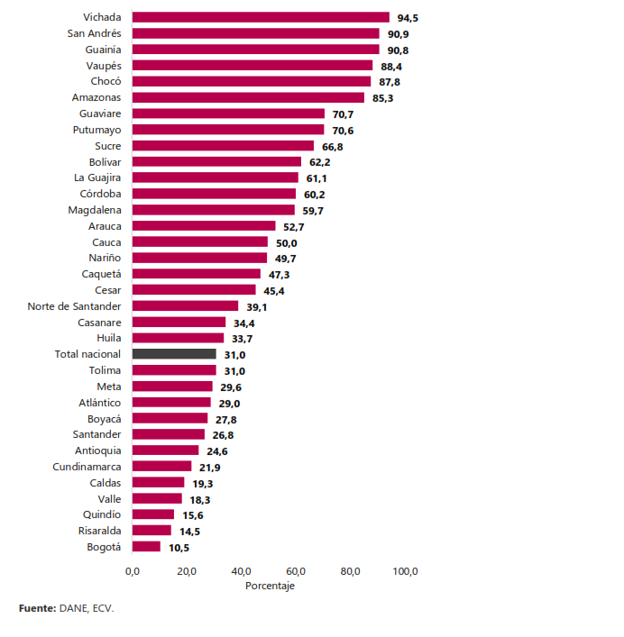
Grafica tomada del Boletín Técnico Mayo 2022; Déficit habitacional. Encuesta Nacional de Calidad de Vida (ECV) 2021

En la encuesta realizada por el DANE se identifican hogares con déficit cuantitativo que presentan deficiencias estructurales y, por esta razón, no cumplen con estándares que garanticen su habitabilidad. Los componentes de este indicador están relacionados con la estructura de la vivienda (tipo de vivienda y material de las paredes), condiciones de cohabitación y presencia de hacinamiento no mitigable, así como el acceso a la misma.

Los resultados de la ECV 2021 revelan que de los 16.908 miles de hogares encuestados, 1.263 miles estaban en déficit cuantitativo, lo que corresponde al 7,5% del total, 777 mil se encontraban en centros poblados y rural disperso y 485 mil estaban en las cabeceras.

Hogares en déficit cuantitativo (miles y %) Total departamentos y área.

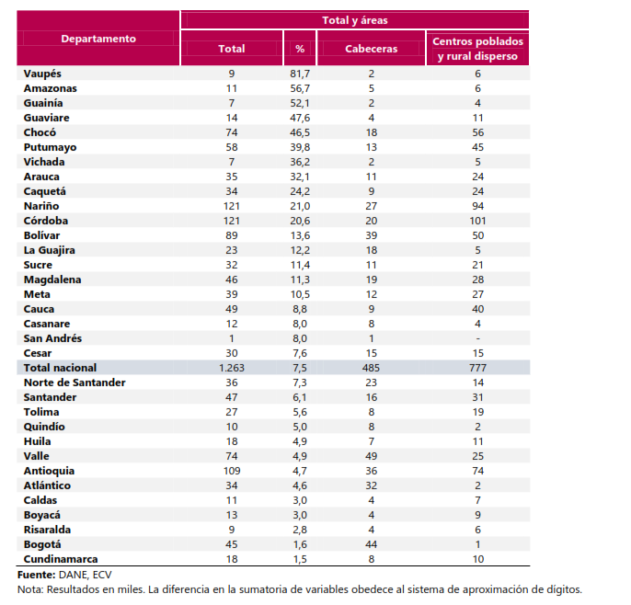
Grafica tomada del Boletín Técnico Mayo 2022; Déficit habitacional. Encuesta Nacional de Calidad de Vida (ECV) 2021.

Según el DANE, a través del déficit cualitativo se identifican aquellos hogares que habitan en viviendas con deficiencias que no son de carácter estructural, para las cuales es posible realizar ajustes o algún tipo de intervención para dar solución a estos problemas. Dentro de los componentes de este indicador están el hacinamiento mitigable, el material de los pisos de la vivienda, el lugar en el que se preparan los alimentos, el acceso a fuentes de agua para cocinar, a servicios de alcantarillado, energía eléctrica y recolección de basuras. Este indicador permite hacer seguimiento a los programas de mejoramiento de las viviendas por parte del Gobierno nacional y las autoridades locales.

Los resultados de la ECV 2021 indica que a nivel Nacional Colombia tiene un déficit cualitativo de 3.800.000 hogares correspondiente al 23% del total de hogares, de estos el 2.183.000 (57%) se encuentra en las cabeceras y 1.617.000 (43%) se encuentran en zona rural y centros poblados.

Hogares en déficit cualitativo (miles y %) Total departamentos y área
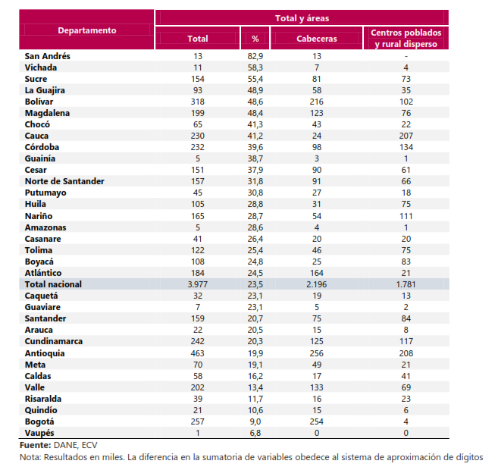
Grafica tomada del Boletín Técnico Mayo 2022; Déficit habitacional. Encuesta Nacional de Calidad de Vida (ECV) 2021.

FACILITAR EL ACCESO A VIVIENDA.
Esta iniciativa es una herramienta que permitirá disminuir el déficit habitacional cuantitativo, garantizando que las políticas de vivienda, bajo el principio de igualdad, lleguen a todos los sectores del país a través de diversos mecanismos orientados al acceso a vivienda digna, la entrega de subsidios para facilitar la adquisición de inmuebles usados o nuevos y el subsidio al interés para la construcción en sitio propio.
En este sentido, para entender el alcance de la presente iniciativa es necesario hacer una revisión del estado actual del sector vivienda. Según el Boletín Técnico Vivienda Vis y No Vis del I trimestre de 2022 el DANE indica que se registraron 262.971 unidades de vivienda en proceso de construcción en el país, de las cuales 239.248 correspondieron a apartamentos y 23.723 a casas. Del total de unidades en proceso de construcción para vivienda, 131.314 unidades correspondieron a vivienda diferente de VIS, mientras que 131.657 unidades se destinaron a vivienda tipo VIS. De las soluciones para vivienda No VIS, 119.205 se destinaron a apartamentos y 12.109 a casas. Para el caso de la vivienda tipo VIS, 120.043 correspondieron a apartamentos y 11.614 a casas.

En el mismo trimestre las viviendas en proceso de construcción por área en proceso ocuparon 21.643.044 m2, la vivienda tipo VIS tuvo una participación de 36,5% (7.897.810 m2) mientras que la vivienda diferente de interés social participó con el 63,5% (13.745.234 m2 ). Medellín, Oriente AM, Bogotá D.C., Cali AU y Cundinamarca registraron la mayor participación al sumar conjuntamente el 61,0% del total del área en proceso.

Al analizar por tipo de vivienda se tiene que Bogotá D.C, Cali AU, Cundinamarca y Medellín AM y Oriente registraron la mayor participación del área en proceso para la vivienda de tipo VIS sumando conjuntamente 59,3%. Para la vivienda diferente de interés social, Medellín y Oriente AM y Bogotá D.C participaron con el 24,5% y el 21,1% respectivamente.

Distribución porcentual del área total en proceso por tipo de vivienda, según área de influencia (Urbana / Metropolitana)
I trimestre 2022
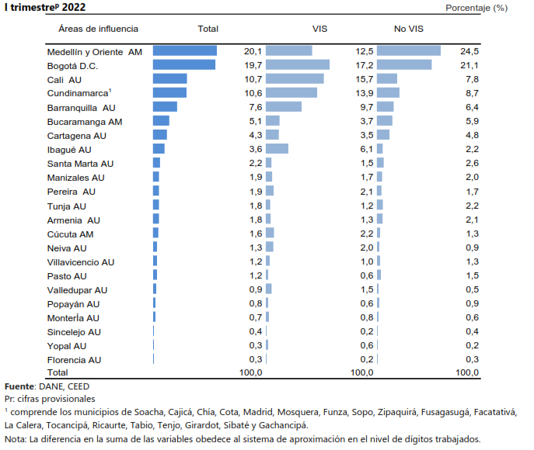
Grafica tomada del Boletín Técnico Vivienda VIS no VIS I Trimestre, Mayo 2022

En el Boletín Técnico Financiación de vivienda (FIVI) del II trimestre de 2022 el DANE a través del siguiente diagrama indica el número en unidades de los desembolsos de créditos para compra de vivienda en el segundo trimestre de 2022, identificando los créditos de vivienda y operaciones de leasing habitacional por viviendas nuevas y usadas, por VIS (con subsidio y sin subsidio) y No VIS.

Estructura general – Número de desembolsos para compra de Vivienda (unidades)
II trimestre de 2022
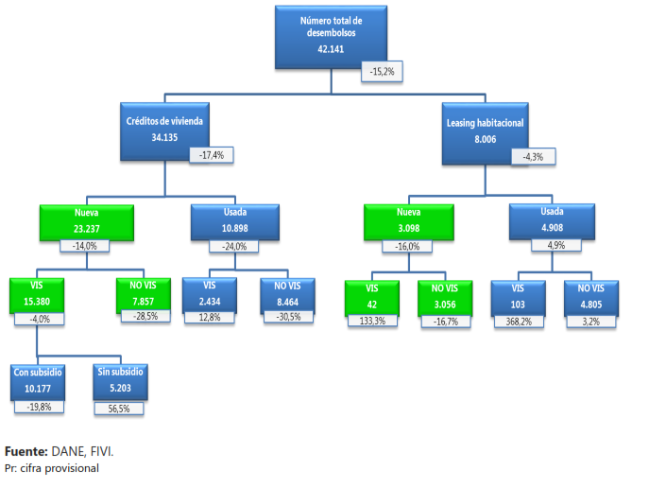
El DANE en el Boletín Técnico, Financiación de vivienda (FIVI) del II trimestre de 2022 indica que el valor de los desembolsos a precios constantes en el segundo para compra de vivienda usada fueron de $1.369 miles de millones de pesos, registrando una variación de -16,7% con relación a lo registrado en el mismo trimestre del año inmediatamente anterior. Por otra parte, los desembolsos para compra de vivienda nueva fueron de $1.494 miles de millones de pesos, registrando una variación de -10,9%.

Valor de los créditos desembolsados para compra de vivienda nueva y usada (precios constantes)
II trimestre (2020 - 2022)
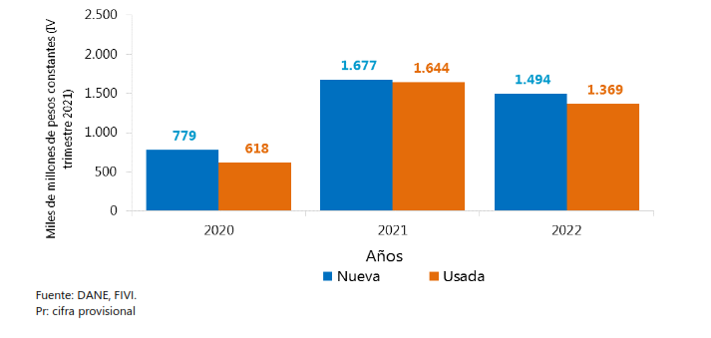
Teniendo en cuenta la importancia que ha obtenido la vivienda usada en el sector habitacional del país, el proyecto de ley responde a las necesidades que se están presentando mediante herramientas que facilitan el pago de créditos por parte de los deudores, como lo son los subsidios a las tasas de interés y la creación de un apartado en el presupuesto de vivienda VIS que sea dirigido específicamente a la vivienda usada y la construcción de vivienda en sitio propio. En este sentido, se amplía significativamente el alcance de los subsidios otorgados en materia de vivienda, se reducen los costos y se facilita el acceso de manera más eficiente a los programas dirigidos a este tipo de vivienda siendo esta una nueva alternativa para el cubrimiento de déficit habitacional.
PARTICIPACIÓN DE LAS CAJAS DE COMPENSACIÓN FAMILIAR.
De acuerdo al informe de gestión del segundo semestre 2021 presentado por la Superintendencia de Subsidio Familiar, se indica que contaba con un total de afiliados de 9.839.654, que para dicho periodo se asignaron 54.054 subsidios FOVIS los cuales representan un valor de $ 1.230.107 millones.
En la siguiente gráfica del informe se ve el comportamiento de esta cifras durante el año 2020 y el 2021 II.

Comportamiento entrega de subsidio cajas de compensación familiar ene/sep 2020-ene/sep 2021
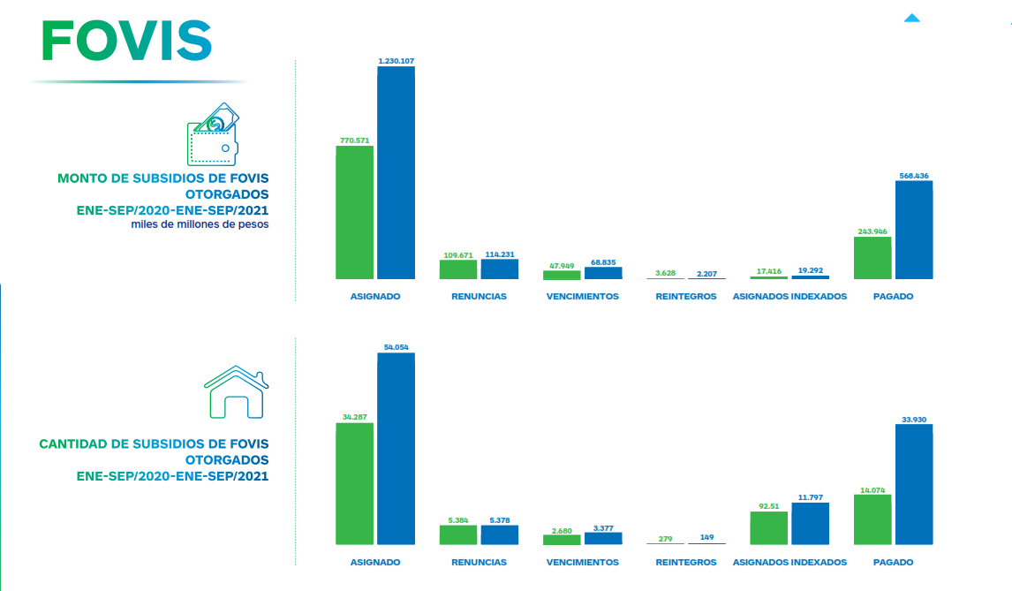
Gráfica Tomada del Informe de Gestión Informe Semestre 2021 SuperSubsidio

Mediante la presente iniciativa se pretende que las Cajas de Compensación a través del FOVIS se conviertan en una fuente de financiación directa y efectiva de los programas de acceso a vivienda, especialmente para familias damnificadas por desastres naturales o que hayan sido declarados en situación de riesgo, atendiendo su grado de vulnerabilidad frente a otros grupos poblacionales. También se busca que aporten en los proyectos de construcción en sitio propio y aquellos adelantados por las Organizaciones de Vivienda Popular, afín de que estas entidades concurran en la superación del déficit habitacional.
El costo de construcción de una vivienda en las modalidades de construcción en sitio propio o adquisición de vivienda son similares, sin embargo, en materia de subsidios otorgados por Fonvivienda y las Cajas se presenta una diferencia significativa. Actualmente se otorgan 18 SMMLV para construcción en sitio propio y 30 SMMLV para adquisición de vivienda, sin que existan criterios de diferenciación entre ellos, siendo que las familias de menos recursos sin acceso a crédito realizan procesos de autoconstrucción de su vivienda y aportan el lote para ello.

En la actualidad se han realizado una gran cantidad de proyectos de vivienda, ya sea impulsado por entes territoriales, organizaciones populares de vivienda o constructores privados. En estos, muchas familias vulnerables han invertido sus recursos para acceder a un lote urbanizado con la expectativa de poder construir su propia vivienda. Muchas de esas familias llevan hasta 20 años tratando de poder construir, pero ha sido imposible.

El costo de construcción de una vivienda de 42 m2 puede estar alrededor de 38.000.000,00, de los cuales con el actual subsidio de 18 SMMLV se financiaría así:

Subsidio Familiar de vivienda nacional  (Fonvivienda o caja de compensación familiar) | $18.000.000,00
Subsidio municipal de vivienda | $ 5.000.000,00
Aporte beneficiario | $15.000.000,00

- IMPEDIMENTOS.
En virtud del artículo 286 de la ley 5 de 1992 y del artículo 1 de la ley 2003 del 2009, este proyecto de ley reúne las condiciones del literal a y b de las circunstancias en las cuales es inexistente el conflicto de interés como lo desarrolla el artículo 286 de la ley 5 de 1992, toda vez que es un Proyecto de Ley de interés general, que puede coincidir y fusionarse con los intereses del electorado.

VÍCTOR MANUEL SALCEDO  Representante a la Cámara  Departamento Valle del Cauca | HERNANDO GUIDA PONCE  Representante a la Cámara  Departamento del Magdalena
JOSE ELIECER SALAZAR LOPEZ  Representante a la Cámara  Departamento del Cesar | ALEXANDER GUARÍN SILVA  Representante a la Cámara  Departamento del Guainía
DIEGO FERNANDO CAICEDO NAVAS  Representante a la Cámara  Departamento de Cundinamarca | JOSÉ DAVID NAME CARDOZO  Senador de la República
MILENE JARAVA DÍAZ  Representante a la Cámara  Departamento de Sucre | JOSÉ ALFREDO GNECCO  Senador de la República
CAMILO ESTEBAN AVILA MORALES  Representante a la Cámara  Departamento del Vaupés | JORGE ALBERTO CERCHIARO  Representante a la Cámara  Departamento de La Guajira
JULIO ALBERTO ELÍAS VIDAL  Senador de la República | SARAY ELENA ROBAYO BECHARA  Representante a la Cámara  Departamento de Córdoba
JULIO ELIAS CHAGUI FLOREZ  Senador de la República | JORGE ELIÉCER TAMAYO M.  Representante a la Cámara  Departamento del Valle del Cauca
TERESA ENRIQUEZ ROSERO  Representante a la Cámara  Departamento de Nariño | JUAN FELIPE LEMOS  Senador de la República

Expediente T-1.663.721. Magistrado Ponente: Mauricio González Cuervo.
Boletín Técnico Déficit Habitacional Encuesta Nacional de Calidad de Vida (ECV) 2021, Dane. Bogotá 4 de Mayo de 2022.
De acuerdo a ECV en el déficit cuantitativo, se identifica a los hogares que habitan en viviendas con deficiencias estructurales y de espacio, para las cuales, según la metodología 2020, “se hace necesario adicionar nuevas viviendas al stock total de viviendas del país de tal forma que exista una relación uno a uno entre la cantidad de viviendas adecuadas y los hogares que requieren alojamiento”. Las deficiencias estructurales y de espacio que se identifican con este indicador, no se pueden mejorar para lograr salir de la condición de déficit
De acuerdo a ECV en el déficit cualitativo identifica a los hogares que habitan en viviendas con deficiencias no estructurales y para las cuales es posible hacer mejoramientos o ajustes y lograr así las condiciones adecuadas de habitabilidad.
De acuerdo al Boletín Técnico de Vivienda VIS y NO Vis del Dane, Obras en proceso: Son todas aquellas obras que al momento del censo generan algún proceso constructivo para todos los estratos socioeconómicos (1 a 6).

